ОТЧЕТ по лабораторной работе №3-4
по дисциплине:
«Инженерия знаний»
на тему:
«Разработка продукционной базы знаний и исследовательского прототипа
экспертной системы»
Выполнил: Семенов Л.А.
Проверила:
Нагимова И. А.
- Цель работы
Приобретение навыков структуризации предметной области и разработки
продукционных баз знаний, приобретение навыков проектирования экспертных систем.

2. Задача
Разработка продукционной базы знаний, разработка прототипа экспертной системы.

Задания:
1. Выбрать предметную область.
2. Структурировать знания предметной области.
3. Построить дерево решений.
4. Сформулировать правила базы знаний, проверить их на отсутствие
противоречивости.
5. Выбрать инструментальное средство для реализации прототипа
экспертной системы на основе продукционной модели представления
знаний, разработанной в ходе выполнения лабораторной работы № 2.
6. Реализовать прототип экспертной системы.

Порядок выполнения работы:
1. Выбрать предметную область самостоятельно, либо после консультации с
преподавателем. Предметную область необходимо выбирать из той
области, где студент может выступить экспертом, носителем знаний.
2. Структурировать предметную область, построить дерево решений.
Сформулировать правила базы знаний. Объем базы знаний: на 1
исполнителя –30 правил, на 2-x – 60. Предметную область рекомендуется
разрабатывать не вширь, а вглубь, экспертная система должна содержать
неочевидные знания, а не общеизвестные факты.
3. Выбрать инструментальное средство для реализации прототипа экспертной
системы самостоятельно, либо после консультации с преподавателем,
исходя из знаний, умений, навыков студента.
4. Реализовать базу знаний.
5. Реализовать остальные компоненты прототипа экспертной системы,
включая подсистему интерфейса.

3. Ход выполнения работы
- Предметная область – герои киновселенной Марвел.

Правила
Число правил: 20
ЕСЛИ "Какого ты пола?" = "м"
И
"Хотел бы ты уметь летать?" = "Да"
И
"Хотел бы ты иметь способность становиться невидимым?" = "Да"
ТО Танос;
ЕСЛИ "Какого ты пола?" = "м"
И
"Хотел бы ты уметь летать?" = "Да"
И
"Хотел бы ты иметь способность становиться невидимым?" = "Нет"
ТО Тор;
ЕСЛИ "Какого ты пола?" = "м"
И
"Хотел бы ты уметь летать?" = "Нет"
И
"Вы хитрый человек?" = "Да"
ТО Локи;
ЕСЛИ "Какого ты пола?" = "м"
И
"Хотел бы ты уметь летать?" = "Нет"
И
"Вы хитрый человек?" = "Нет"
И
"Хотели бы вы быть секретным агентом?" = "Да"
И
"Хотели бы вы иметь сверхспособности?" = "Да"
ТО Капитан Америка;
ЕСЛИ "Какого ты пола?" = "м"
И
"Хотел бы ты уметь летать?" = "Нет"
И
"Вы хитрый человек?" = "Нет"
И
"Хотели бы вы быть секретным агентом?" = "Да"
И
"Хотели бы вы иметь сверхспособности?" = "Нет"
ТО Агент Колсон;
ЕСЛИ "Какого ты пола?" = "м"
И
"Хотел бы ты уметь летать?" = "Нет"
И
"Вы хитрый человек?" = "Нет"
И
"Хотели бы вы быть секретным агентом?" = "Нет"
И
"Любите ли вы енотов?" = "Да"
ТО Ракета;
ЕСЛИ "Какого ты пола?" = "м"
И
"Хотел бы ты уметь летать?" = "Нет"
И
"Вы хитрый человек?" = "Нет"
И
"Хотели бы вы быть секретным агентом?" = "Нет"
И
"Любите ли вы енотов?" = "Нет"
И
"Хотели бы вы быть волшебником?" = "Да"
ТО Доктор Стрэндж;
ЕСЛИ "Какого ты пола?" = "м"
И
"Хотел бы ты уметь летать?" = "Нет"
И
"Вы хитрый человек?" = "Нет"
И
"Хотели бы вы быть секретным агентом?" = "Нет"
И
"Любите ли вы енотов?" = "Нет"
И
"Хотели бы вы быть волшебником?" = "Нет"
И
"Хотели бы вы иметь супер-костюм?" = "Да"
И
"Вы можете назвать себя творческим изобретательным человеком?" = "Да"
ТО Железный человек;
ЕСЛИ "Какого ты пола?" = "м"
И
"Хотел бы ты уметь летать?" = "Нет"
И
"Вы хитрый человек?" = "Нет"
И
"Хотели бы вы быть секретным агентом?" = "Нет"
И
"Любите ли вы енотов?" = "Нет"
И
"Хотели бы вы быть волшебником?" = "Нет"
И
"Хотели бы вы иметь супер-костюм?" = "Да"
И
"Вы можете назвать себя творческим изобретательным человеком?" = "Нет"
ТО Звездный лорд;
ЕСЛИ "Какого ты пола?" = "м"
И
"Хотел бы ты уметь летать?" = "Нет"
И
"Вы хитрый человек?" = "Нет"
И
"Хотели бы вы быть секретным агентом?" = "Нет"
И
"Любите ли вы енотов?" = "Нет"
И
"Хотели бы вы быть волшебником?" = "Нет"
И
"Хотели бы вы иметь супер-костюм?" = "Нет"
И
"Хотели бы вы стать ученым?" = "Да"
ТО Халк;
ЕСЛИ "Какого ты пола?" = "м"
И
"Хотел бы ты уметь летать?" = "Нет"
И
"Вы хитрый человек?" = "Нет"
И
"Хотели бы вы быть секретным агентом?" = "Нет"
И
"Любите ли вы енотов?" = "Нет"
И
"Хотели бы вы быть волшебником?" = "Нет"
И
"Хотели бы вы иметь супер-костюм?" = "Нет"
И
"Хотели бы вы стать ученым?" = "Нет"
И
"Хотели бы вы уметь общаться с животными?" = "Да"
ТО Человек-муравей;
ЕСЛИ "Какого ты пола?" = "м"
И
"Хотел бы ты уметь летать?" = "Нет"
И
"Вы хитрый человек?" = "Нет"
И
"Хотели бы вы быть секретным агентом?" = "Нет"
И
"Любите ли вы енотов?" = "Нет"
И
"Хотели бы вы быть волшебником?" = "Нет"
И
"Хотели бы вы иметь супер-костюм?" = "Нет"
И
"Хотели бы вы стать ученым?" = "Нет"
И
"Хотели бы вы уметь общаться с животными?" = "Нет"
И
"Интересена ли вам военная тематика?" = "Да"
И
"Любите ли вы физику?" = "Да"
ТО Черная пантера;
ЕСЛИ "Какого ты пола?" = "м"
И
"Хотел бы ты уметь летать?" = "Нет"
И
"Вы хитрый человек?" = "Нет"
И
"Хотели бы вы быть секретным агентом?" = "Нет"
И
"Любите ли вы енотов?" = "Нет"
И
"Хотели бы вы быть волшебником?" = "Нет"
И
"Хотели бы вы иметь супер-костюм?" = "Нет"
И
"Хотели бы вы стать ученым?" = "Нет"
И
"Хотели бы вы уметь общаться с животными?" = "Нет"
И
"Интересена ли вам военная тематика?" = "Да"
И
"Любите ли вы физику?" = "Нет"
ТО Зимний солдат;
ЕСЛИ "Какого ты пола?" = "м"
И
"Хотел бы ты уметь летать?" = "Нет"
И
"Вы хитрый человек?" = "Нет"
И
"Хотели бы вы быть секретным агентом?" = "Нет"
И
"Любите ли вы енотов?" = "Нет"
И
"Хотели бы вы быть волшебником?" = "Нет"
И
"Хотели бы вы иметь супер-костюм?" = "Нет"
И
"Хотели бы вы стать ученым?" = "Нет"
И
"Хотели бы вы уметь общаться с животными?" = "Нет"
И
"Интересена ли вам военная тематика?" = "Нет"
ТО Человек-паук;
ЕСЛИ "Какого ты пола?" = "ж"
И
"Хотели бы вы быть шпионом?" = "Да"
И
"хотели бы вы быть мастером боевых искусств?" = "Да"
ТО Черная вдова;
ЕСЛИ "Какого ты пола?" = "ж"
И
"Хотели бы вы быть шпионом?" = "Да"
И
"хотели бы вы быть мастером боевых искусств?" = "Нет"
ТО Пегги Картер;
ЕСЛИ "Какого ты пола?" = "ж"
И
"Хотели бы вы быть шпионом?" = "Нет"
И
"Хотел бы ты уметь летать?" = "Да"
И
"Хотели бы вы уметь уменьшаться?" = "Да"
ТО Оса;
ЕСЛИ "Какого ты пола?" = "ж"
И
"Хотели бы вы быть шпионом?" = "Нет"
И
"Хотел бы ты уметь летать?" = "Да"
И
"Хотели бы вы уметь уменьшаться?" = "Нет"
ТО Капитан Марвел;
ЕСЛИ "Какого ты пола?" = "ж"
И
"Хотели бы вы быть шпионом?" = "Нет"
И
"Хотел бы ты уметь летать?" = "Нет"
И
"хотели бы вы быть мастером боевых искусств?" = "Да"
ТО Электра;
ЕСЛИ "Какого ты пола?" = "ж"
И
"Хотели бы вы быть шпионом?" = "Нет"
И
"Хотел бы ты уметь летать?" = "Нет"
И
"хотели бы вы быть мастером боевых искусств?" = "Нет"
ТО Гамора;

Дерево решений

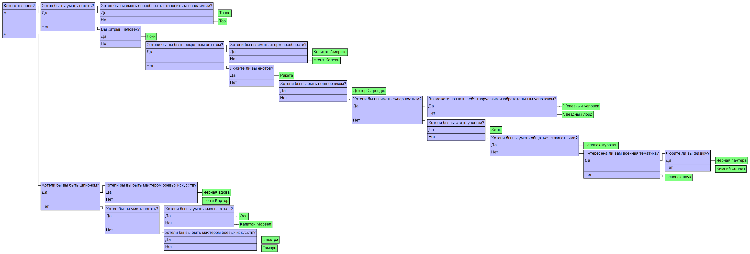
Рисунок 1 Дерево решений

Инструментальное средство для реализации прототипа экспертной системы – веб-сайт.
Используемые инструменты для создания сайта: HTML, CSS, JavaScript.

Результат работы веб-сайта:


Рисунок 2


Рисунок 3

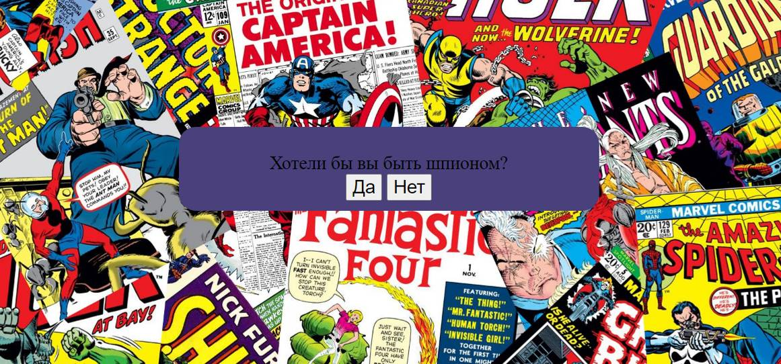
Рисунок 4


Рисунок 5

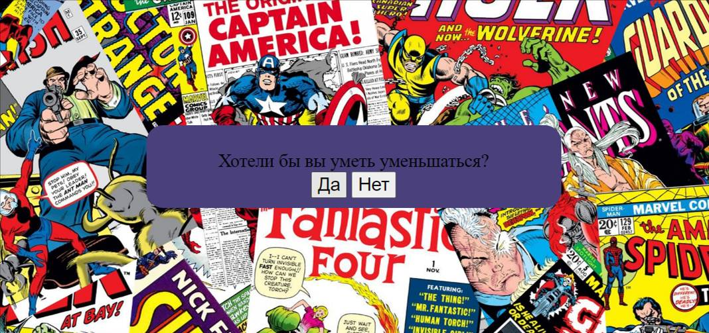
Рисунок 6


Рисунок 7

Выводы
Разработал продукционную базу знаний и прототип экспертной системы.

